Диалог   
 Отчет 20.04-19.05  
  
С момента начала работы с 20 апреля.

Мы запускаем видео-рекламу в режиме In-stream с возможностью пропуска. В первую очередь мы сконцентрировали внимание на повышении релевантности Аудиторий и исключении не целевых Площадок показов и Мобильных приложений.   
За время работы было добавлено в исключения более 3000 площадок размещения с различными детскими каналами и прочим контентом, явно не подходящего для нашей целевой аудитории.   
Благодаря этому удалось добиться большего процента заинтересованности видео рекламой. Ранее он ,за редким исключением, не превышал 10% , после проведенной работы повысился практически в два раза. Так же были протестированы различные аудитории, более 20, однако каких-то явных результатов они не дали на эфективнось кампаний.   
  
Результат за 20.03-19.04 (до работы с нами)  
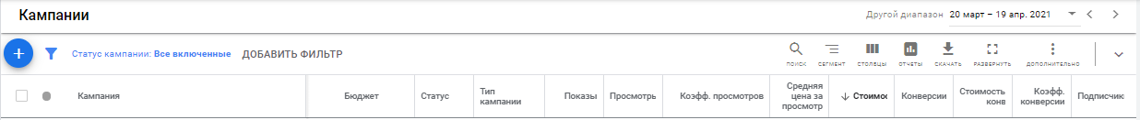  
Результат за 20.04-19.05  
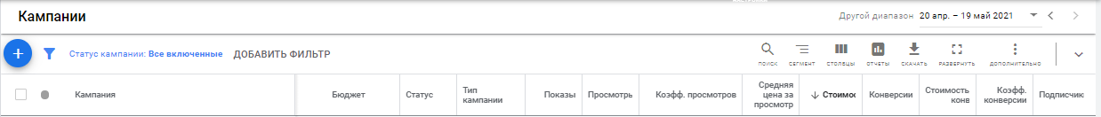  
  
План :  
Из предложенного ранее плана был реализован запуск новых групп объявлений по темам и ключам. Так же установлен график показов согласно статистике и Аналитики канала.